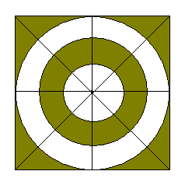# Task_1

V1

28. Радиусы окружностей (от меньшей к большей) – r1, r2, r3. Найти площадь заштрихованной части фигуры (рис. 2.8).